П

Проект «Профессия» - 2 класс
Выполнил: Погребной Дмитрий

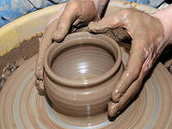

Гончар
Гончарство — одна из самых древних специальностей, обслуживающих не только быт, но и обрядовую сферу жизни крестьян. В местных традициях гончара называли также «горшеней» и «горшечником» по названию одного из основных изделий ремесла — горшка, «глинником» — по главному материалу ремесла. Само слово «гончар» произошло от древнерусского «гърньчар», восходящего к названию горшка — «гърньць», которое, в свою очередь, образовалось от «гърнъ», означающего профессиональное орудие труда — горн.
Гончар, как и представители других архаических профессий — кузнец, мельник, пастух, — в мифопоэтическом сознании занимает особое место. Известно, что в народной среде существовало представление о гончаре как ремесленнике, наделенном божественной природой: он лепит горшки, подобно тому как во времена первотворения Бог создал из земли человека.

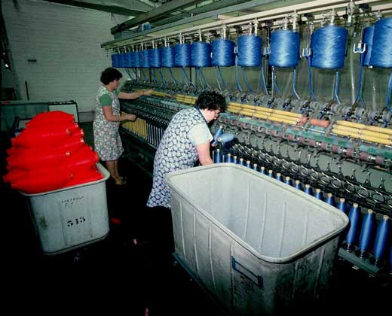

Прядильщик
Разнообразную продукцию, известную далеко за пределами нашей страны, выпускают многочисленные швейные и трикотажные предприятия. Это и ткани, различных видов и расцветок, изделия верхней одежды, легкого платья, белья, различные трикотажные изделия. Необходимое сырье для данной продукции - льняную, хлопчатобумажную, шерстяную и шелковую пряжу - вырабатывают прядильщицы, работающие на прядильных машинах различных систем.
В профессиональные функции прядильщицы входит проверка качества поступающих полуфабрикатов (ровницы или ленты), удаление недоброкачественных участков. Непосредственно в процессе работы она ликвидирует обрывы нитей, следит за правильной намоткой пряжи на катушки и за ее качеством, за состоянием различных механизмов прядильной машины. Она также принимает участие в съеме наработанной продукции, осуществляет уход за машиной.
Характерной особенностью данной профессии является наличие большого количества мелких однообразных операций, осуществляемых в случайной последовательности. Многие из операций выполняются тонкими координированными движениями рук при напряженном зрительном контроле.

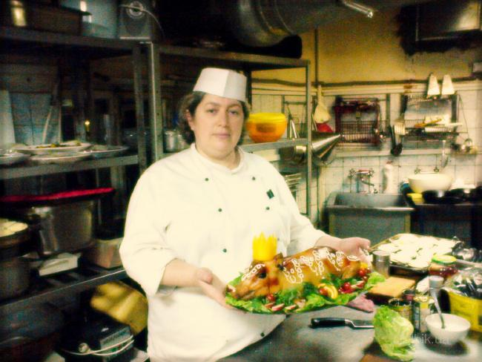

Повар
Повар - это человек, который занимается приготовлением пищи в заведениях общественного питания.
Но эти сухие и скучные слова не могут в полной мере охарактеризовать поварскую профессию. Потому что повара, иногда, называют настоящим волшебником, который может из самых обыкновенных продуктов приготовить блюдо, имя которому - шедевр вкуса.
Конечно, приготовить что-либо съедобное, например яичницу, может, практически, любой человек.
А вот повар из тех же самых продуктов приготовит нежнейшее яичное суфле.
Ведь повар, это не только человек, который приготовит блюдо технологически правильно и в строгом соответствии с рецептом, а тот, кто любит свою работу, получает от неё искреннее удовольствие и рад, когда результаты его труда восхищают клиентов.
Профессия повар развивалась вместе с цивилизацией, так что можно сказать - это древнейшая профессия. Как только пещерные люди приручили огонь и стали жарить мясо на костре, они быстро выяснили, у кого из соплеменников мамонт получается вкуснее и сочнее, и стали доверять эту важную миссию только ему. Так родился первый шеф - повар.
Повар
Дайте повару продукты:
Мясо птицы, сухофрукты,
Рис, картофель… И тогда
Ждёт вас вкусная еда.

Чем пахнут ремесла?
У каждого дела
Запах особый:
В булочной пахнет
Тестом и сдобой.
Мимо столярной
Идешь мастерской –
Стружкою пахнет
И свежей доской.
Пахнет маляр
Скипидаром и краской.
Пахнет стекольщик
Оконной замазкой.
Куртка шофера
Пахнет бензином.
Блуза рабочего –
Маслом машинным.
Пахнет кондитер
Орехом мускатным.
Доктор в халате –
Лекарством приятным.
Рыхлой землею,
Полем и лугом
Пахнет крестьянин,
Идущий за плугом.
Рыбой и морем
Пахнет рыбак.
Только безделье
Не пахнет никак.
Сколько ни душится
Лодырь богатый,-
Очень неважно
Он пахнет, ребята!

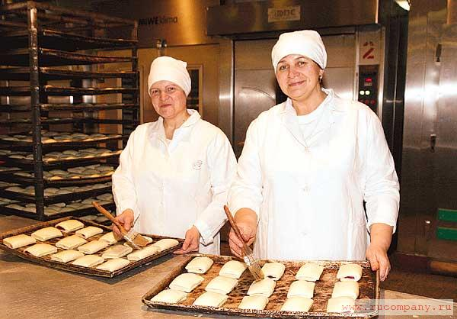

Пекарь

По меньшей мере, пекарь обязан разбираться в рецептах и уметь выполнять элементарные операции, которые нужны для измерения входящих в них ингредиентов. Являясь творческими личностями, профессиональные пекари умело составляют новые рецепты, учитывая взаимодействие различных компонентов. Полученная профессия пекарь уникальна тем, что профессионалы производят широкий ассортимент продукции, включая кексы, различное печенье, пирожки и хлебобулочные изделия.

Пекари
Встанем мы, когда вы спите,
И муку просеем в сите,
Докрасна натопим печь,
Чтобы хлеб к утру испечь.

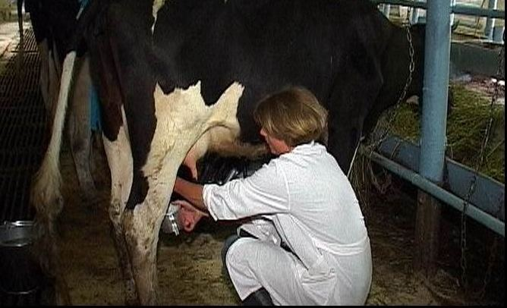
Доярка
Доярка. Хорошее и верное это слово. Не догадайся женщина еще в незапамятные времена доить коз и коров, не стояли бы на нашем столе масло, сыр, творог. Не стояла бы и кружка с молоком.
Много забот у доярок. Надо почистить и напоить коров, три раза в день подоить, а перед дойкой чисто помыть каждой буренке вымя. Нужна большая сноровка, наблюдательность, ведь у каждой буренки свой нрав, свой аппетит.
- Раньше работа доярки мне представлялась престижной и даже романтичной в какой-то мере. Она раньше всех встречает рассвет со всеми его прелестями: шелестом листвы, первым пением птиц. Петух, возмутитель спокойствия, горлопанит, взлетев на забор. Звонкий удар первой струи молока о дно пустого подойника и протяжное му-у. Все это звучит, как первый аккорд музыки начинающегося утра.
Доярка
Утром солнце светит ярко,
Молочко несёт доярка.
Тёплое, коровье,
Детям на здоровье.

